bpu方法：

city_id,北京：1，阿里366

1.下载微车

2.点击9折加油tab

3.下拉油站列表

4.命令行输入：

bpu https://api.wcar.net.cn/v2/oil_stations?brand=weiche&city_id=1&latitude=39.96877043615855&longitude=116.3034887637605&month_oil_amount_limit=1&oil_station_group=all&page=0&page_size=15&sort=distance&vip_available=1

回车

************************************************************************

获得url的方法：

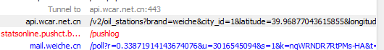

选中session后右击->copy->Just URL

****************************************************************************

6.下拉油站列表，选中指定的session

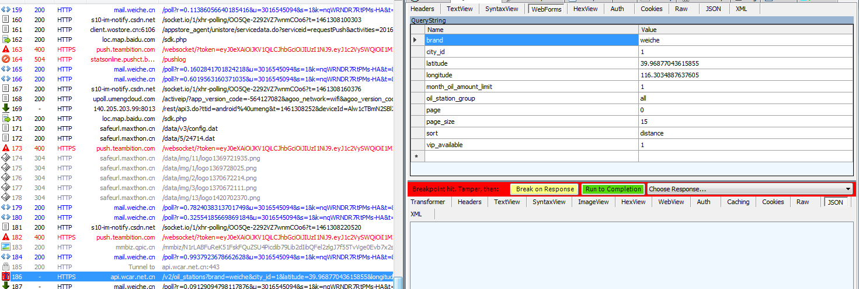

7.修改右侧Webforms中的city_id的value为366

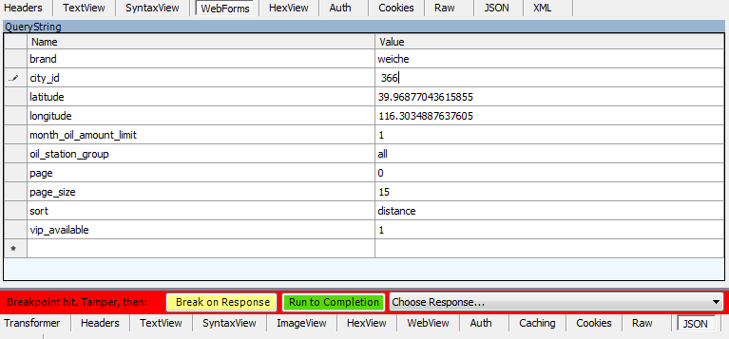

8.点击Run to Completion，看下油站列表显示的就是阿里的数据了。